Actividad 2: FTP en Windows: aislamiento de usuarios, SSL. Clientes FTP.

1. Crear un usuario *usrXY* (XY es el número de xade del alumno), añadir una regla que permita la lectura y escritura para dicho usuario y capturar el listado de reglas de autorización de FTP. Aclaraciones:
   1. La regla se creará sobre la carpeta raíz del servidor FTP.

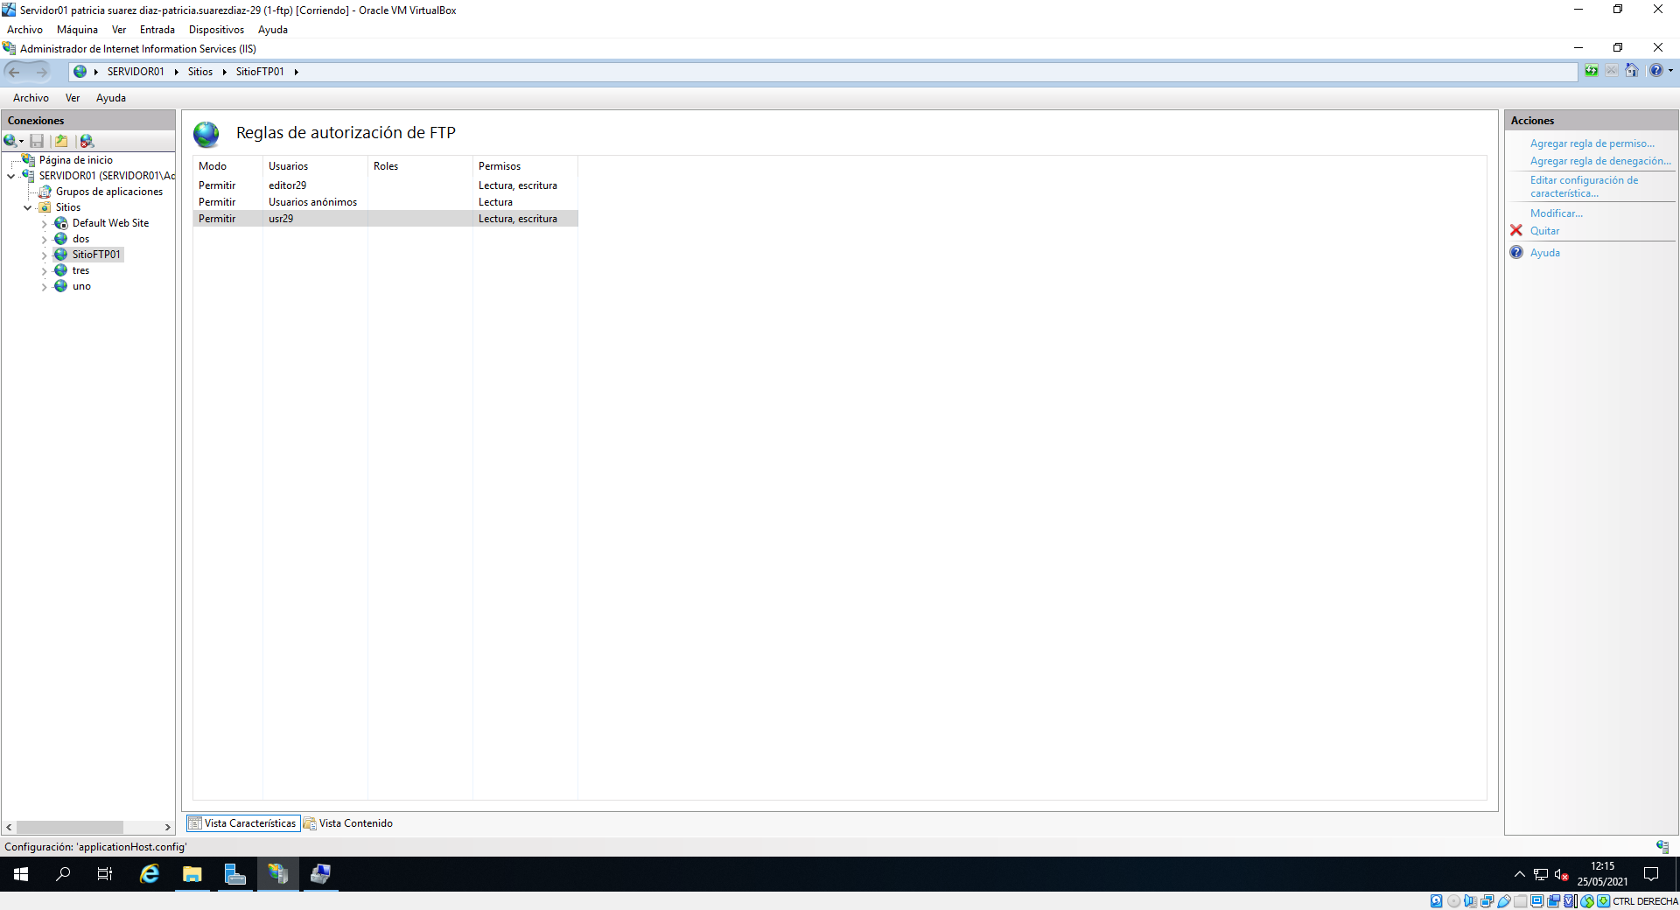

1. Crear un directorio virtual global llamado recursosXY (XY es el número de xade del alumno) que referencie a una carpeta **fuera** de C:\inetpub\ftproot. Dentro de dicha carpeta, incluir tres archivos PDF. Realizar las siguientes capturas:
   1. Ventana en la que se muestra la lista de directorios virtuales y la ruta física a dónde apunta.

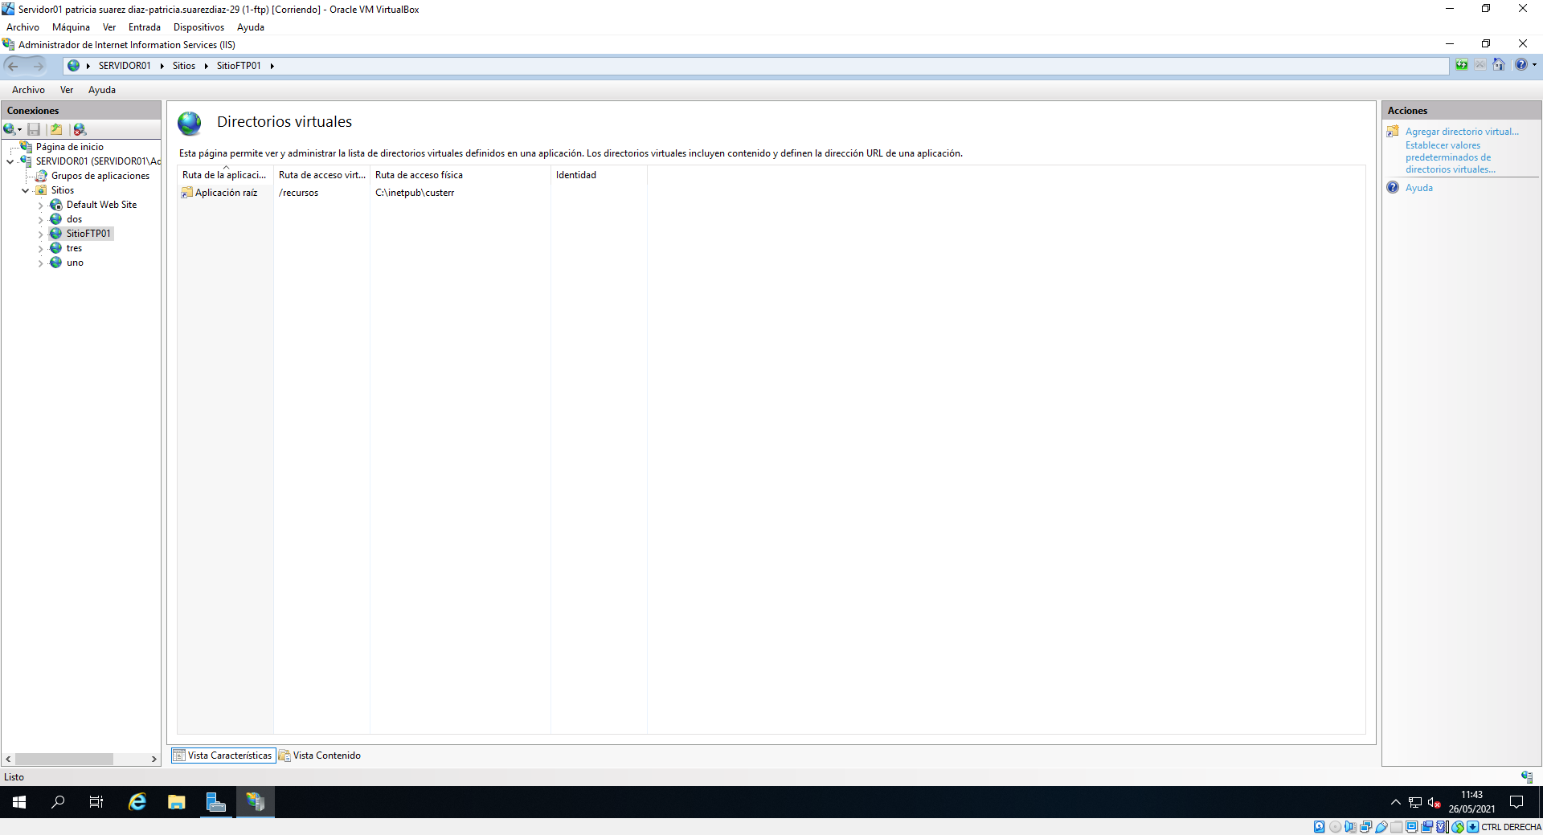

* 1. Explorador de archivos mostrando la ruta física y el contenido de la carpeta.

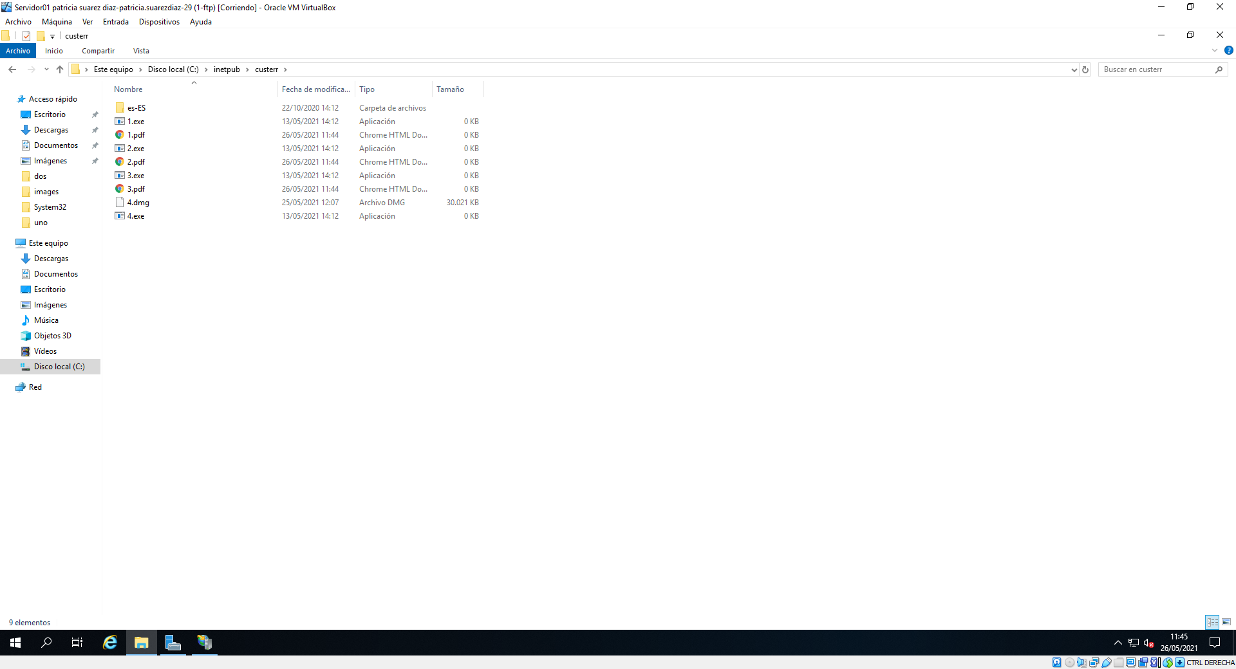

1. Crear la estructura de directorios que permite aislar usuarios en el sitio FTP.
   1. La estructura de directorios deberá incluir a los usuarios anónimo, usrXY y editorXY.
   2. Incluir en cada subdirectorio de usuario un archivo llamado nombreusr.txt, donde *nombreusr* es el nombre del usuario correspondiente, (para el usuario *anonymous* incluir un fichero llamado *anonimo.txt*).
2. Aislar usuarios deshabilitando directorios virtuales globales. En Cliente02, realizar las siguientes capturas:
   1. Inicio de sesión en consola en el sitio FTP con *usrXY.*

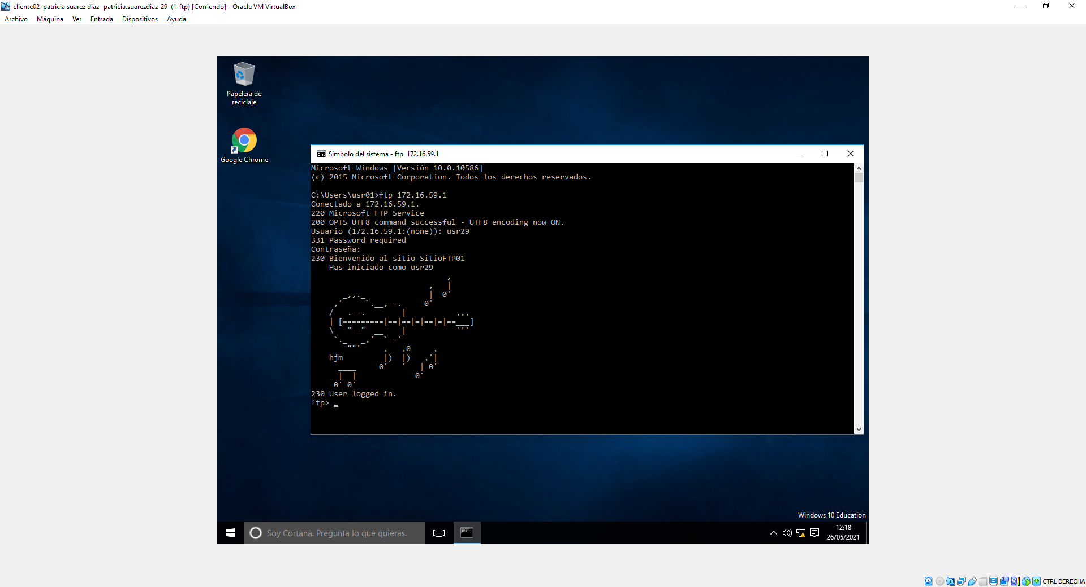

* 1. Listar archivos.

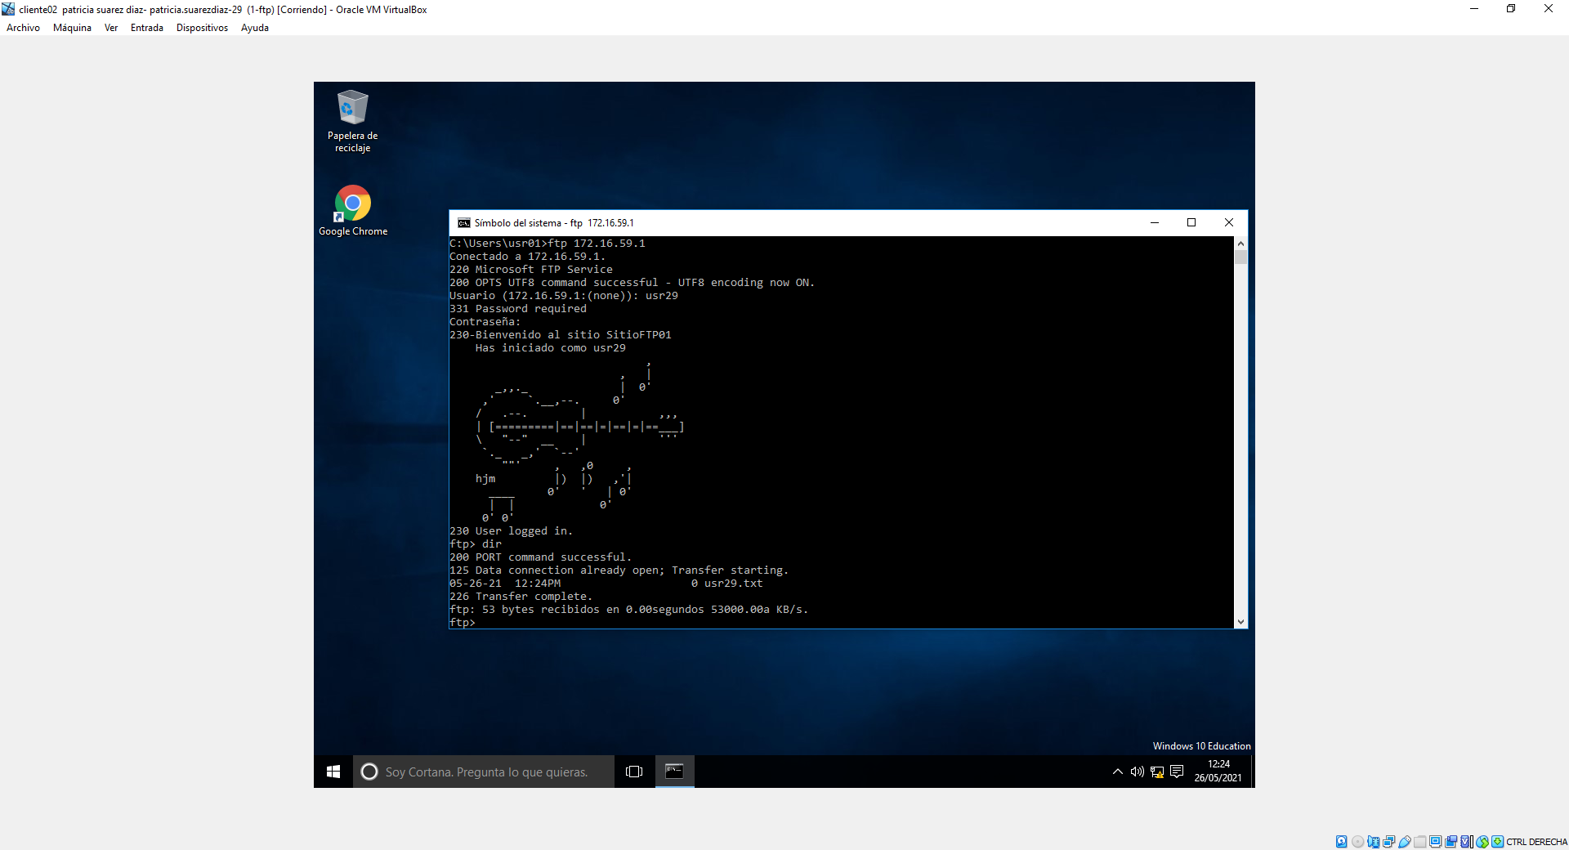

* 1. Subir un archivo.

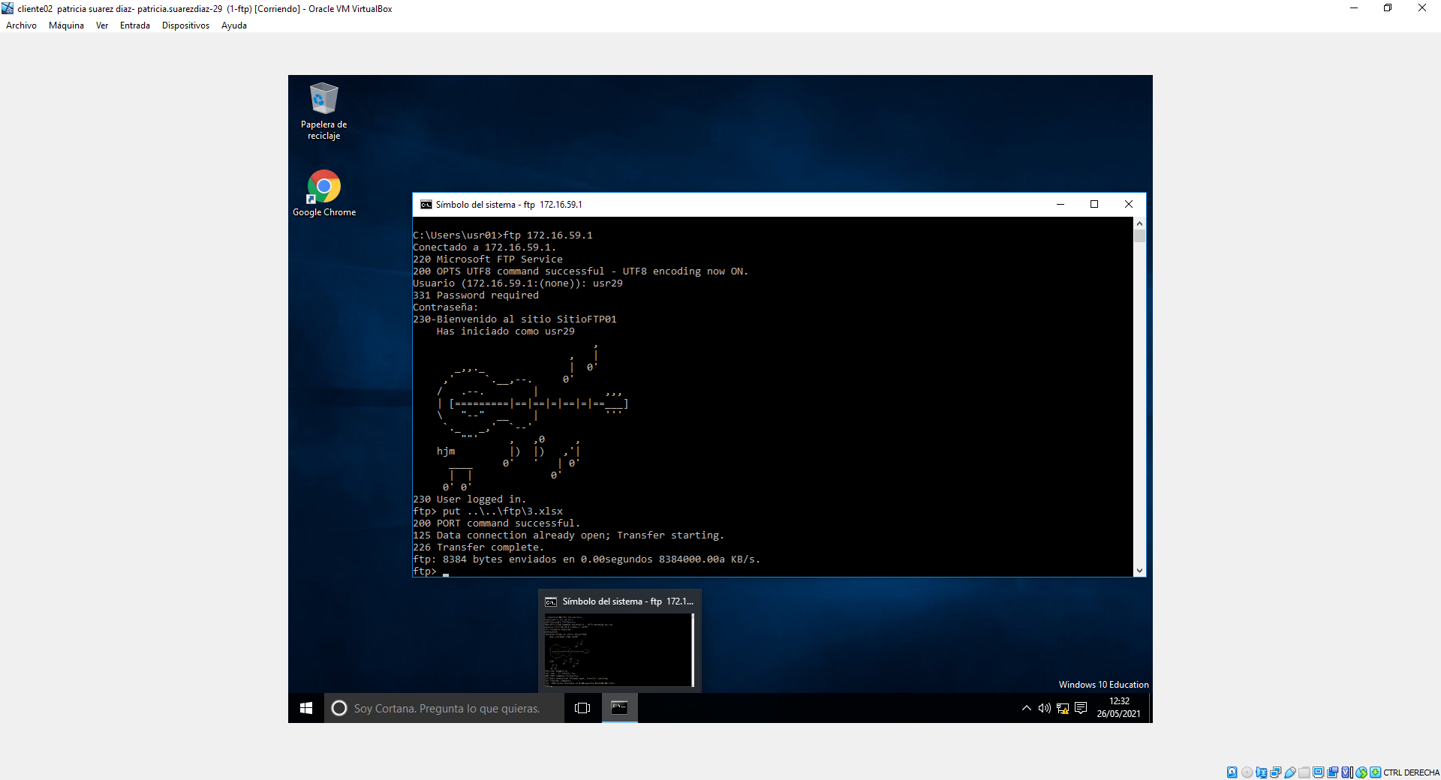

* 1. Volver a listar archivos.

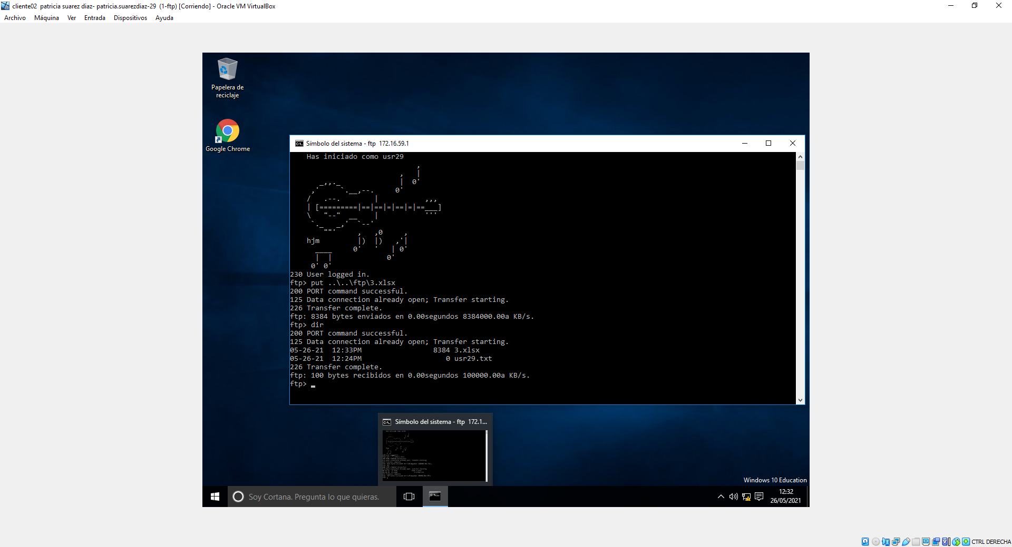

* 1. Listar recursosXY sin cambiar de directorio.

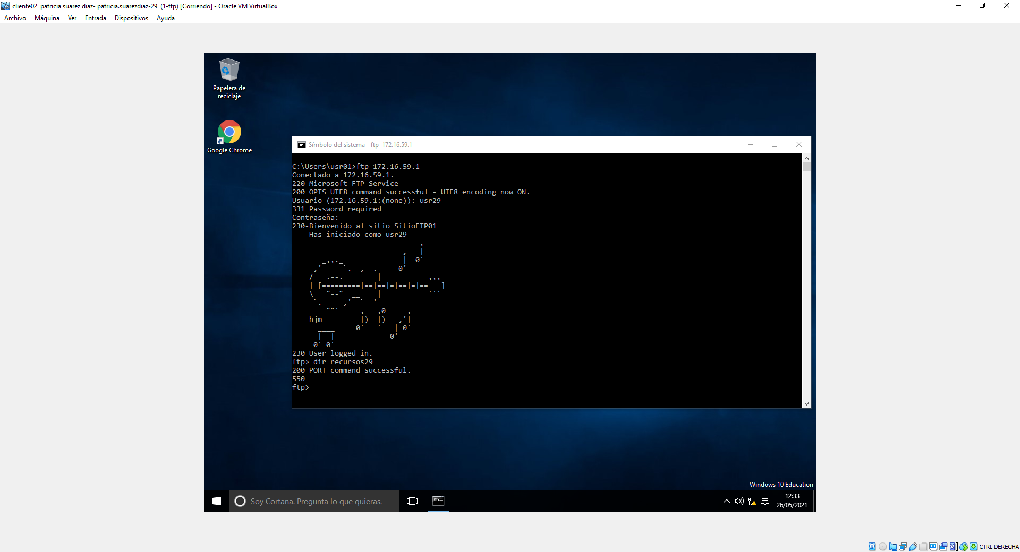

* 1. Subir al directorio anterior (superior) y listar archivos.

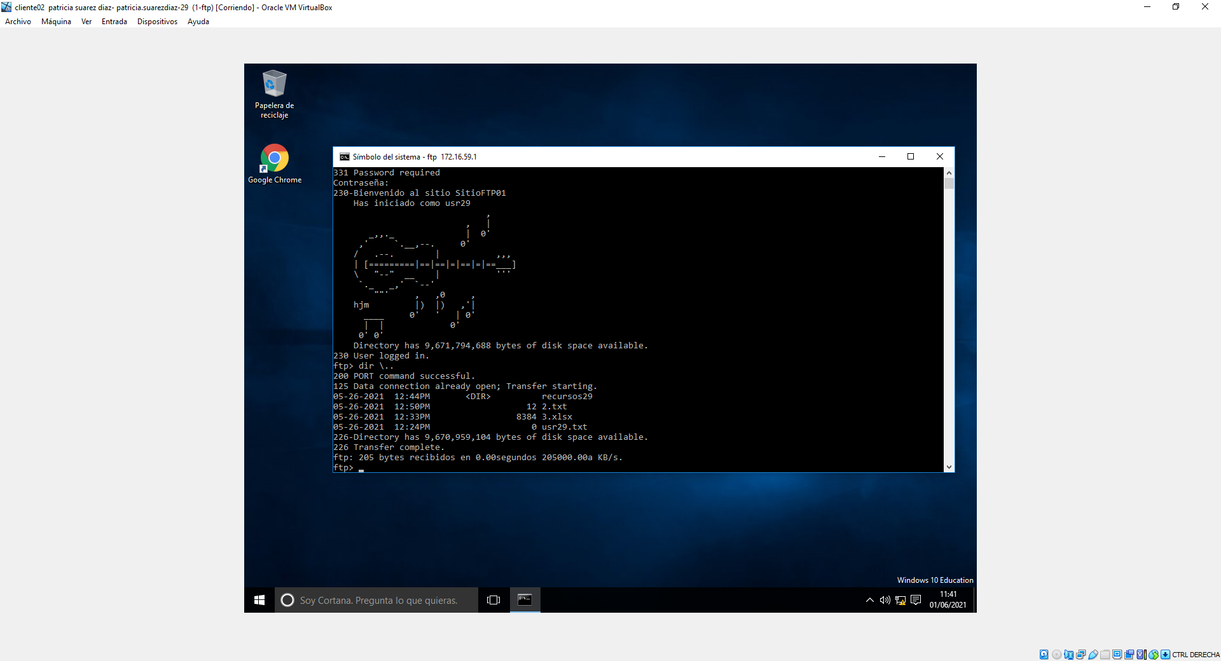

1. Aislar usuarios habilitando directorios virtuales globales. En Cliente02, realizar las siguientes capturas:
   1. Inicio de sesión en consola en el sitio FTP con el usuario anónimo

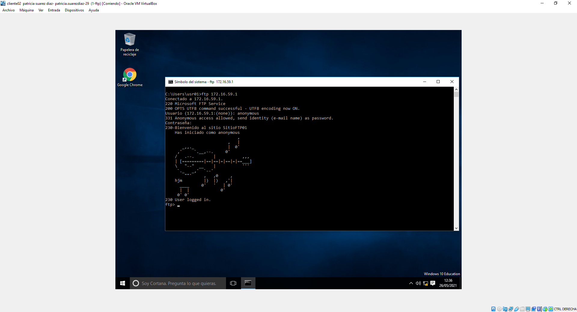

* + 1. Listar archivos

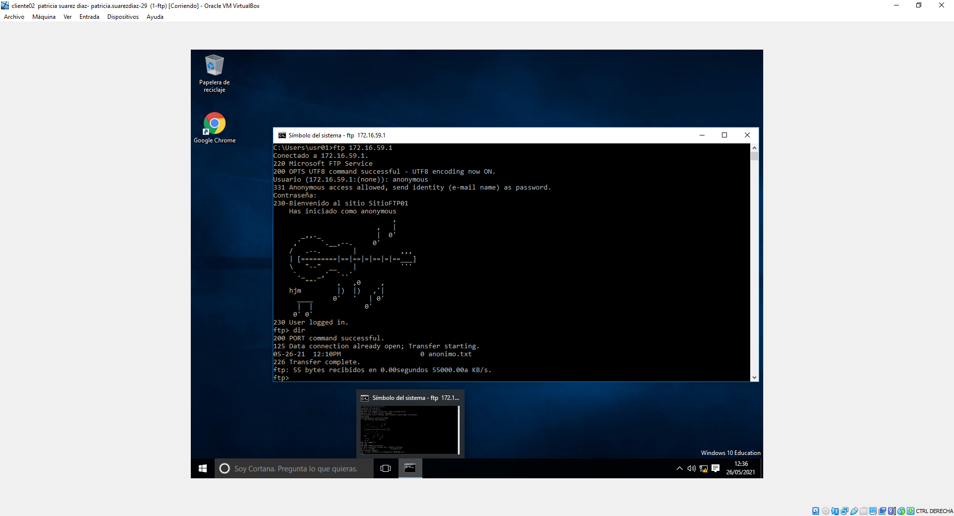

* + 1. Subir un archivo.

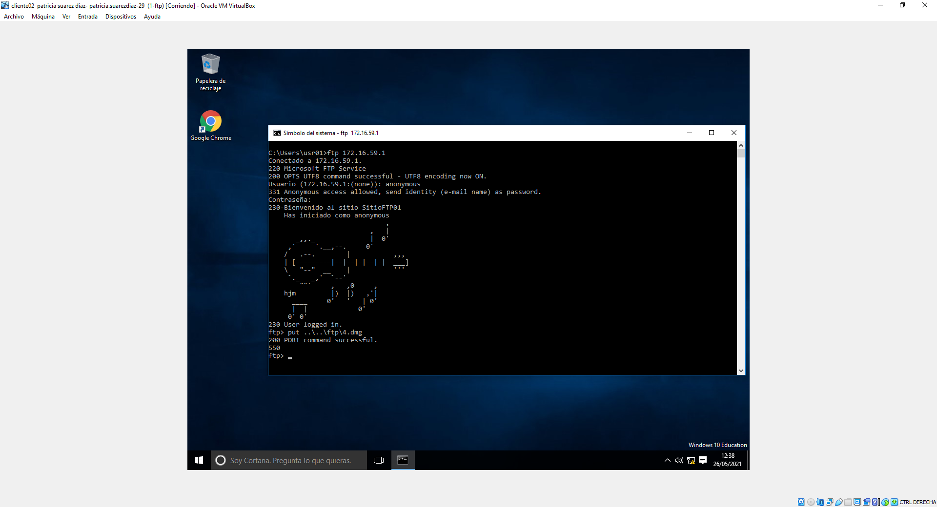

* + 1. Volver a listar archivos.

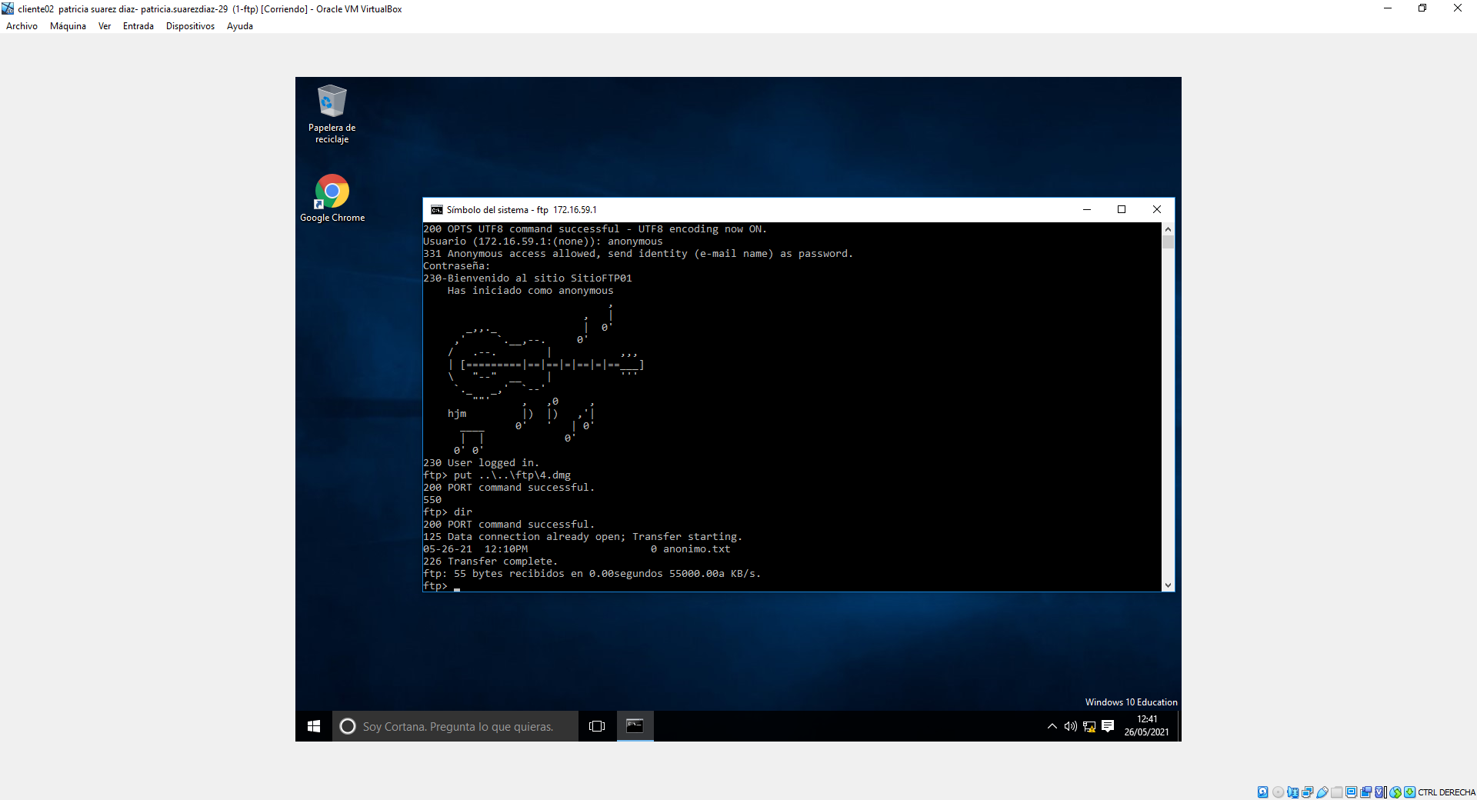

* + 1. Listar recursosXY sin cambiar de directorio.

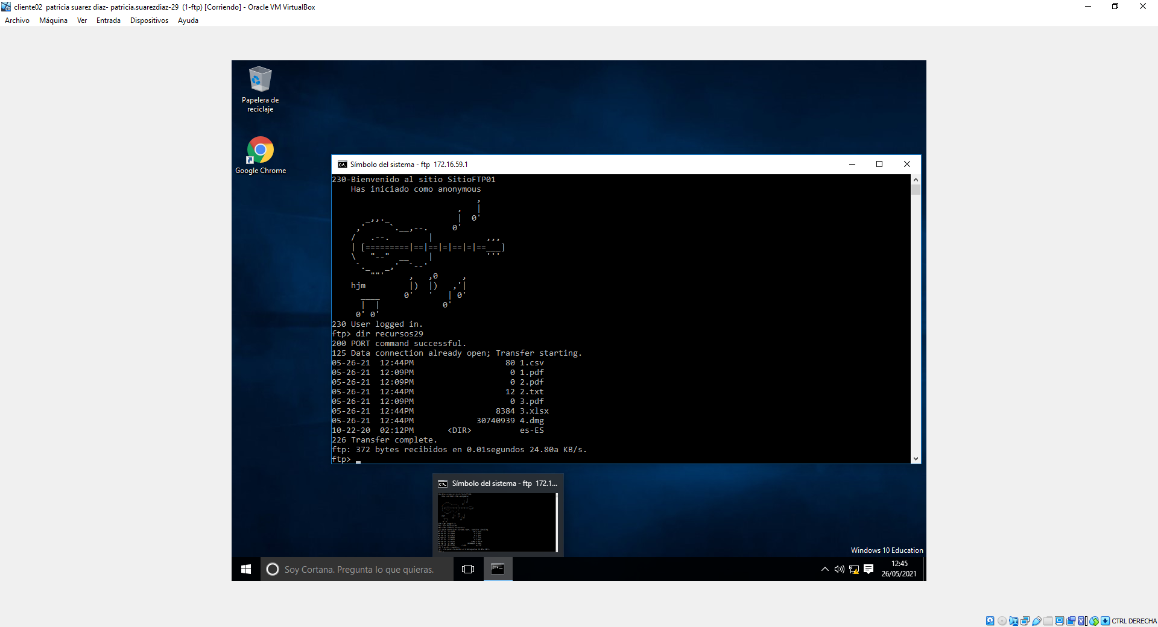

* 1. Inicio de sesión en consola en el sitio FTP con *editorXY*.
     1. Listar archivos

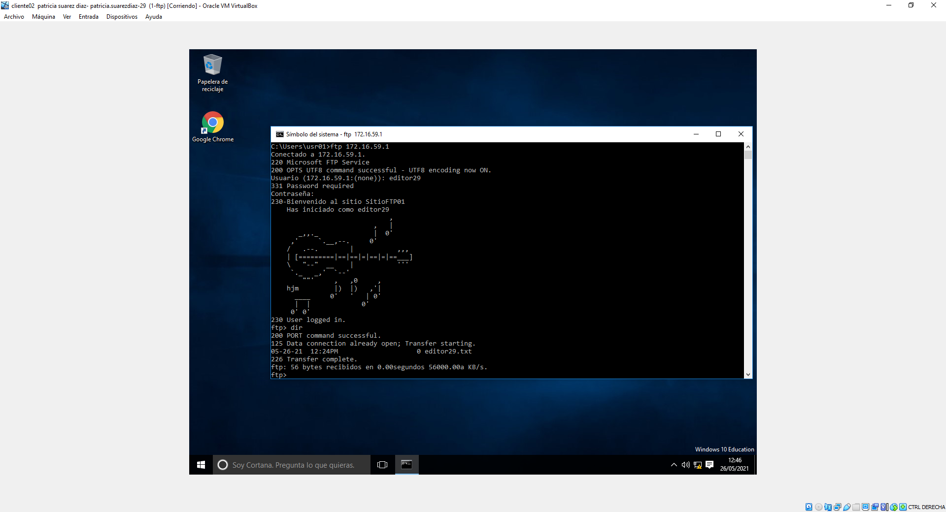

* + 1. Subir un archivo.

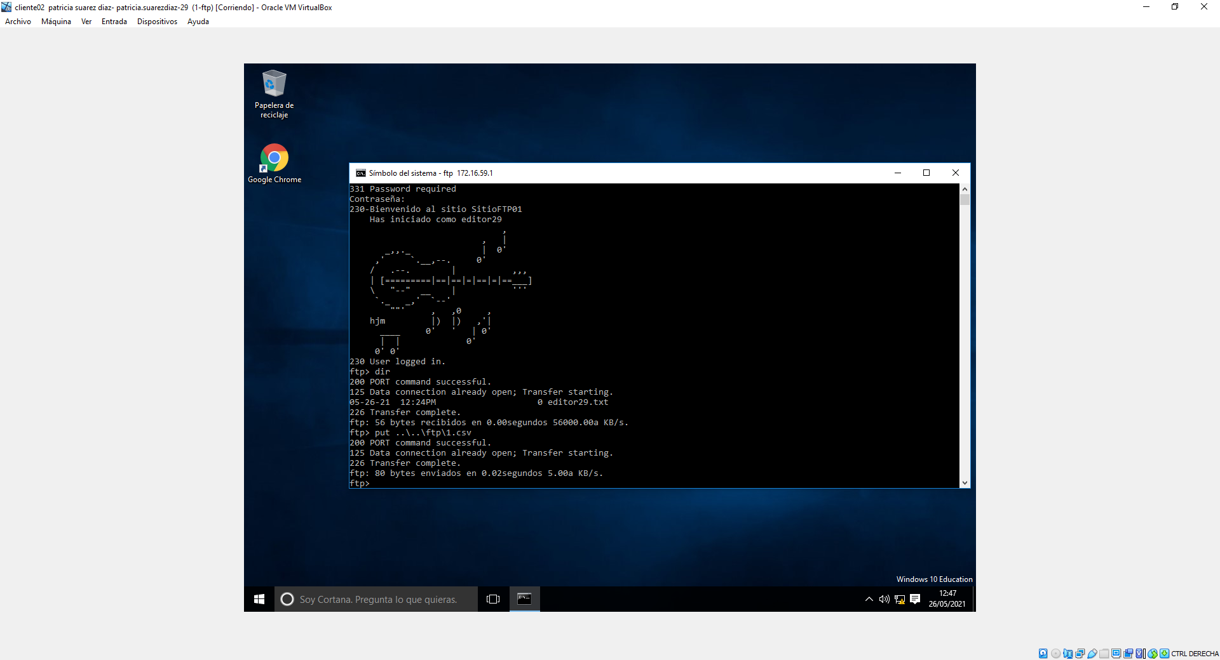

* + 1. Volver a listar archivos.

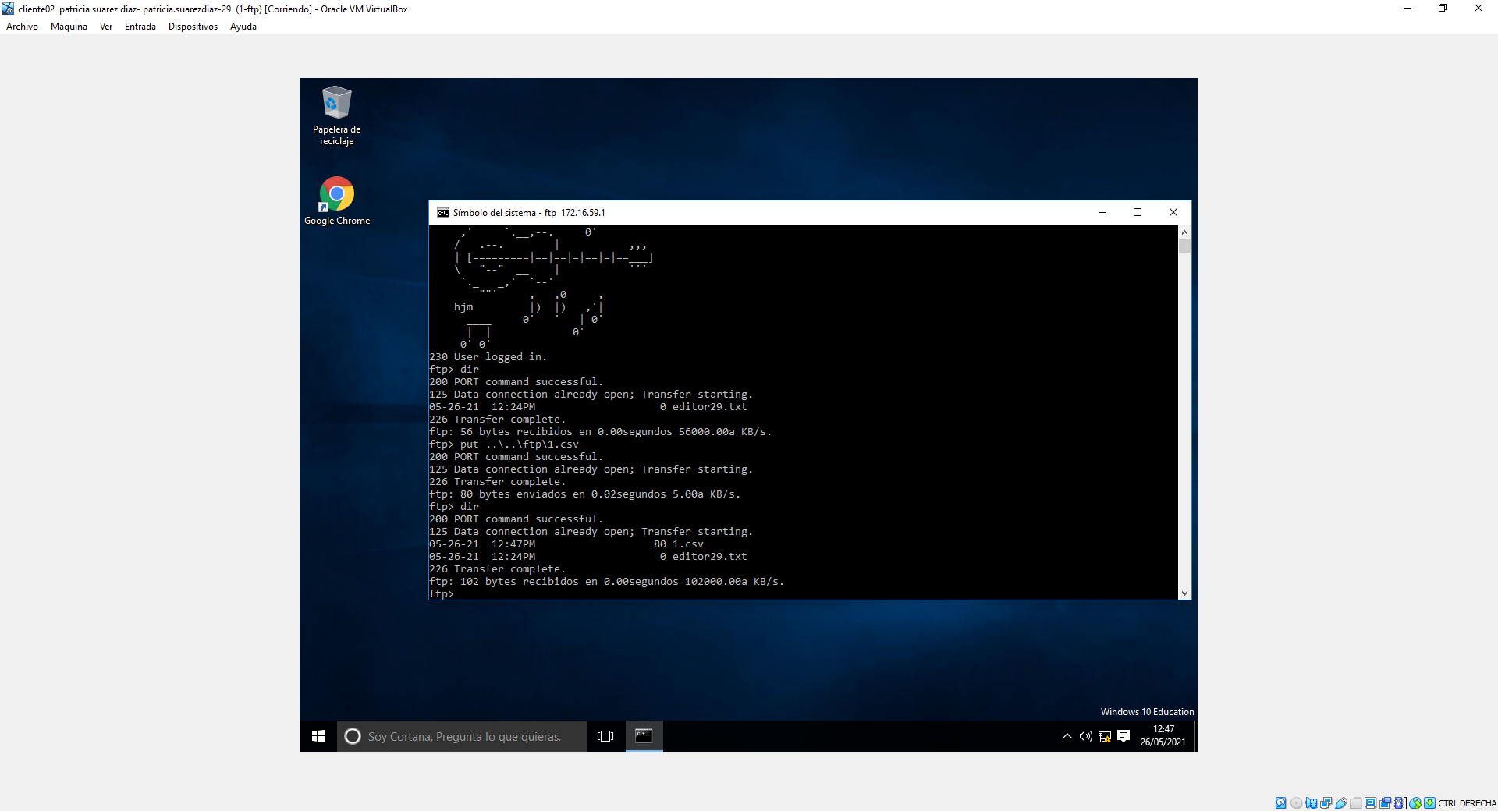

* + 1. Listar recursosXY sin cambiar de directorio.

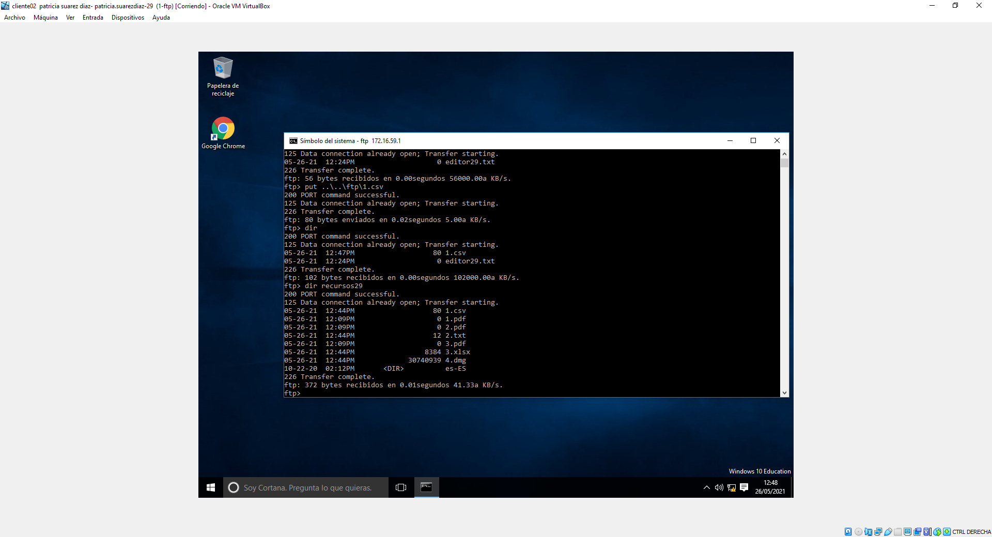

* + 1. Subir al directorio anterior (superior) y listar archivos.

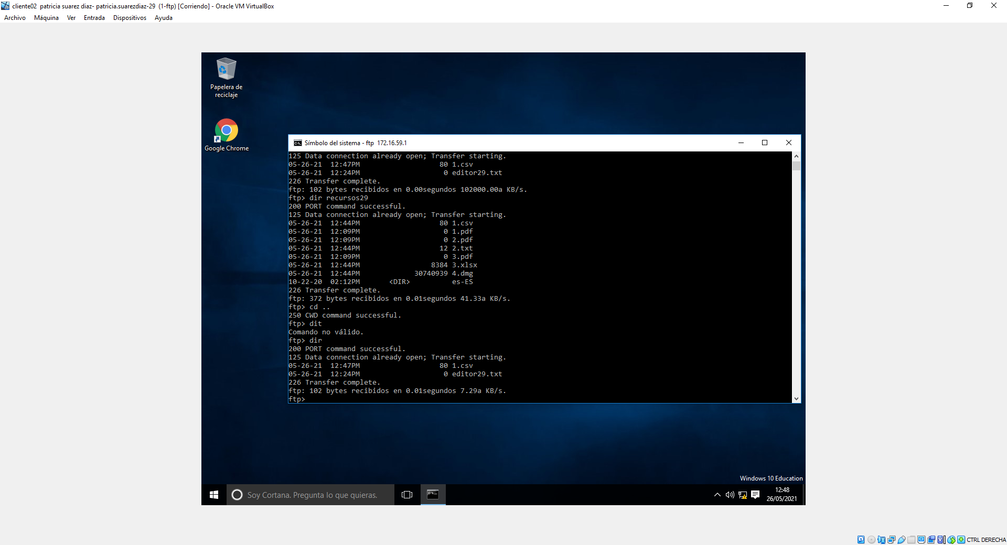

* 1. Inicio de sesión en consola en el sitio FTP con *usrXY*.
     1. Listar archivos

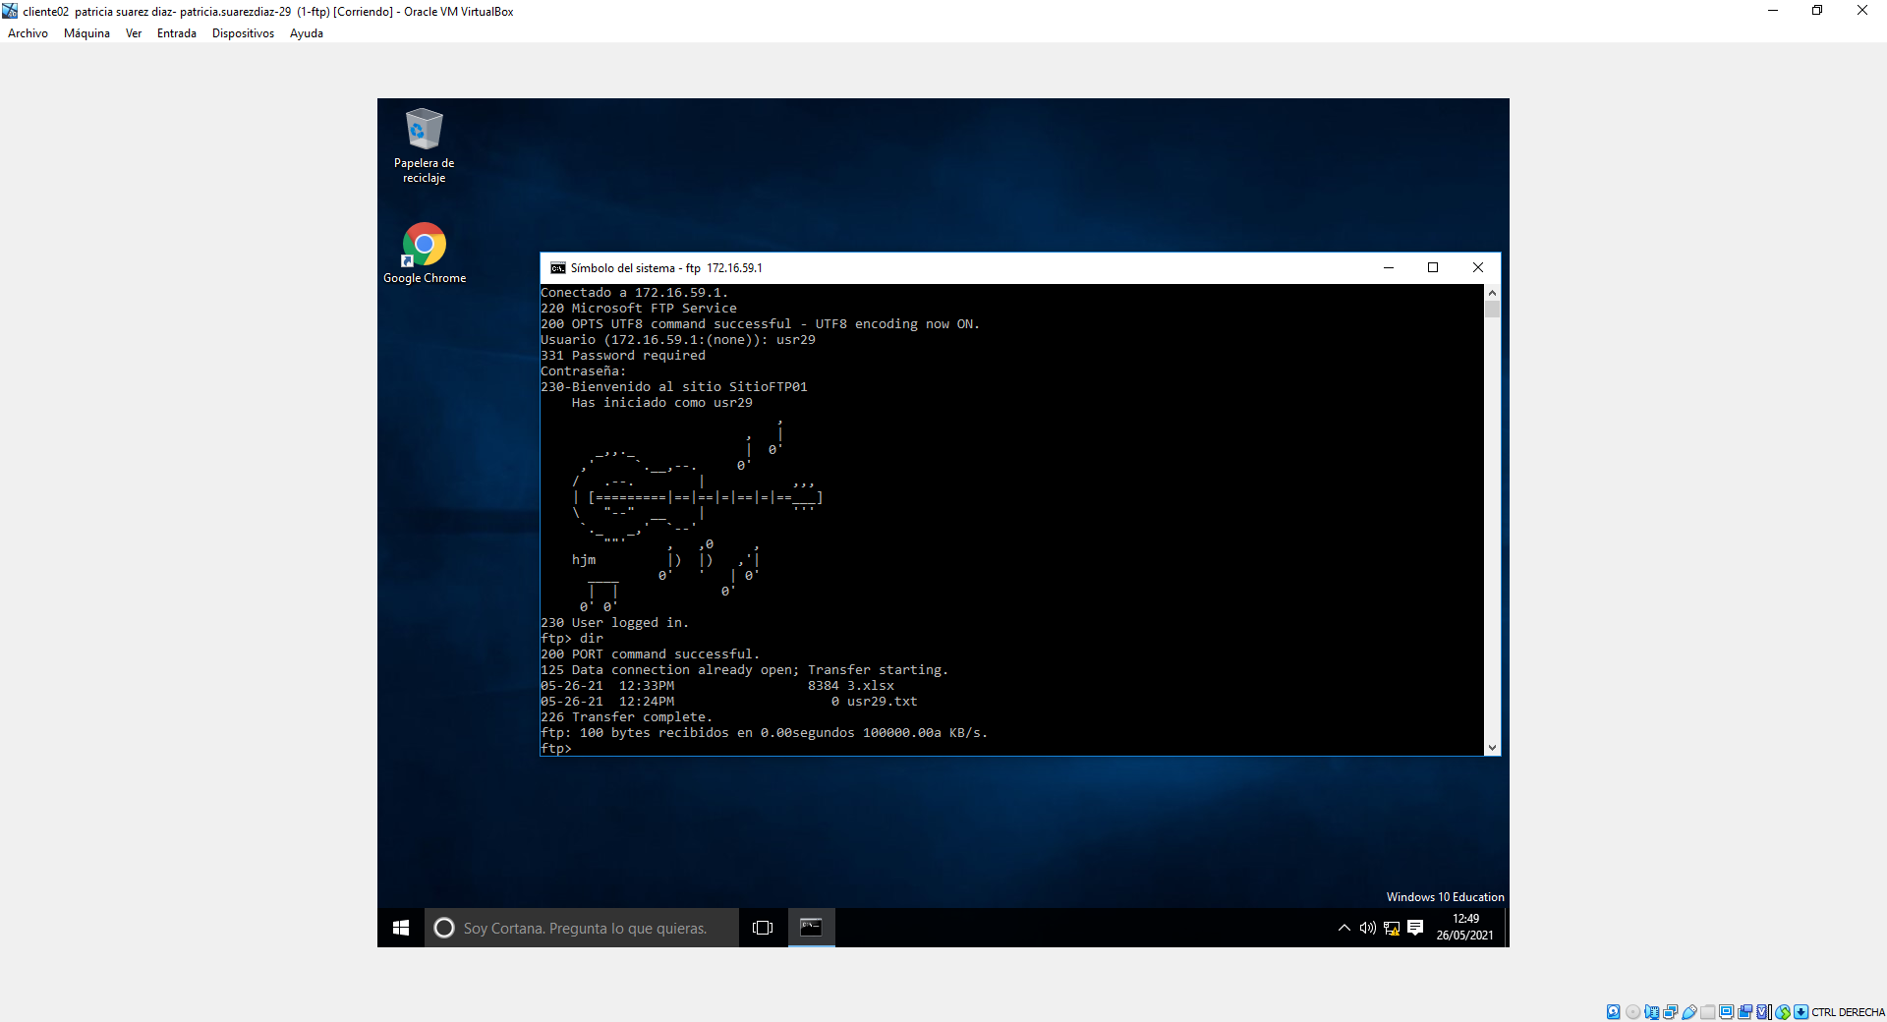

* + 1. Subir un archivo.

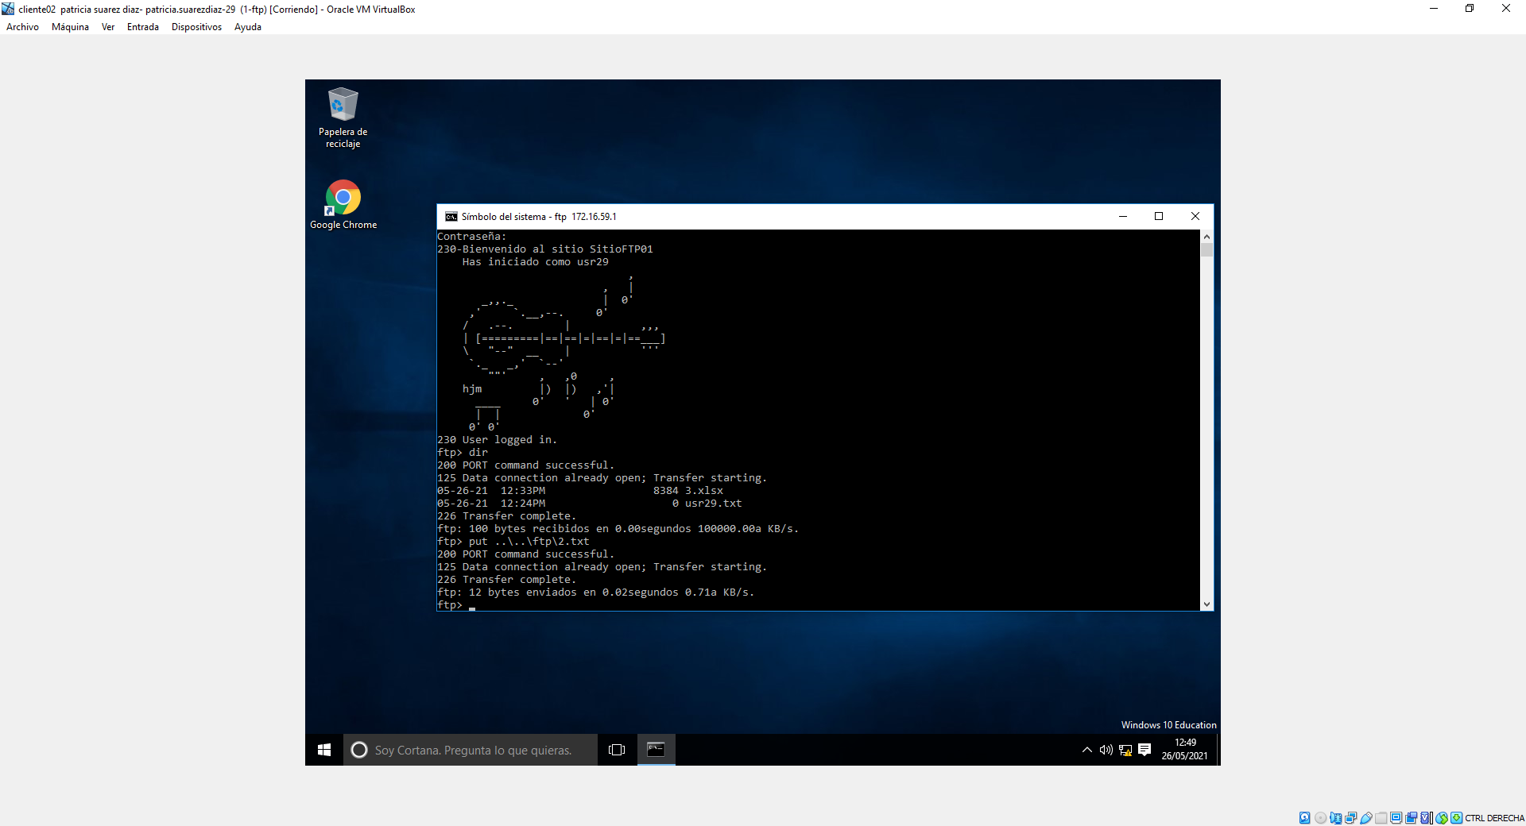

* + 1. Volver a listar archivos.

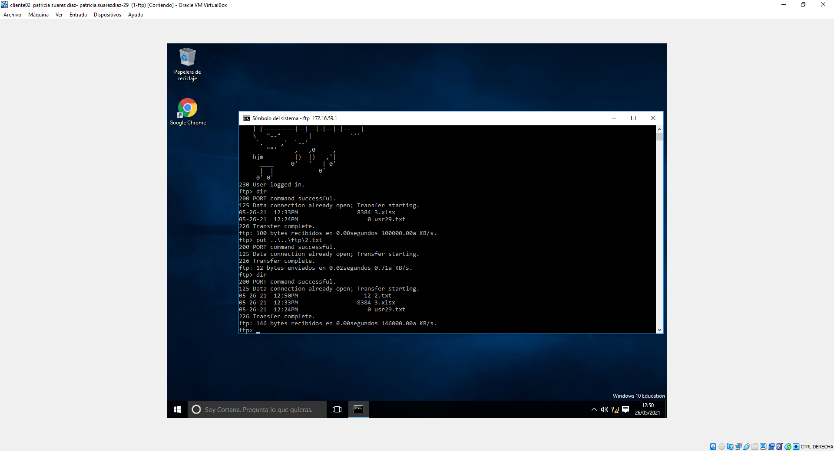

* + 1. Listar recursosXY sin cambiar de directorio.

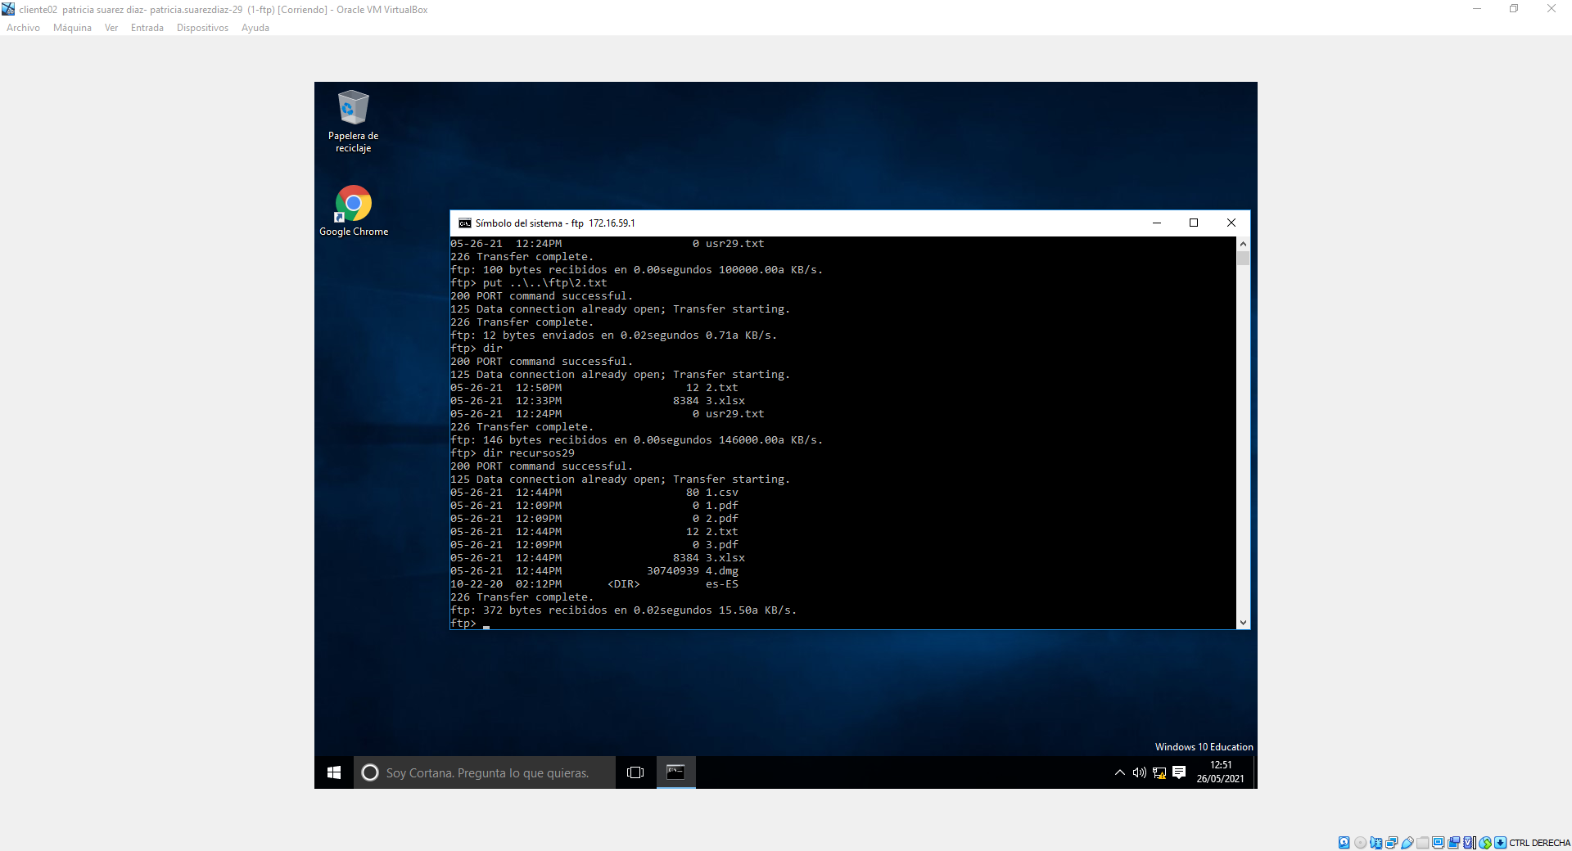

1. Habilitar que en el listado de directorios aparezcan los directorios virtuales, se muestre el espacio de almacenamiento disponible y los años se representen con cuatro dígitos. En Cliente02, realizar la siguiente captura:
   1. Inicio de sesión en consola en el sitio FTP con *usrXY*.

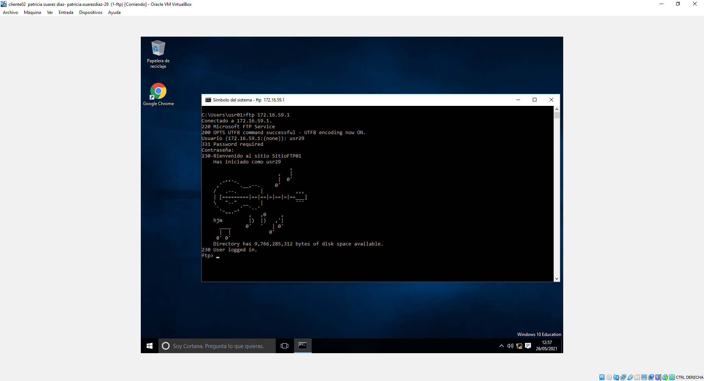

* 1. Listar archivos (dir).

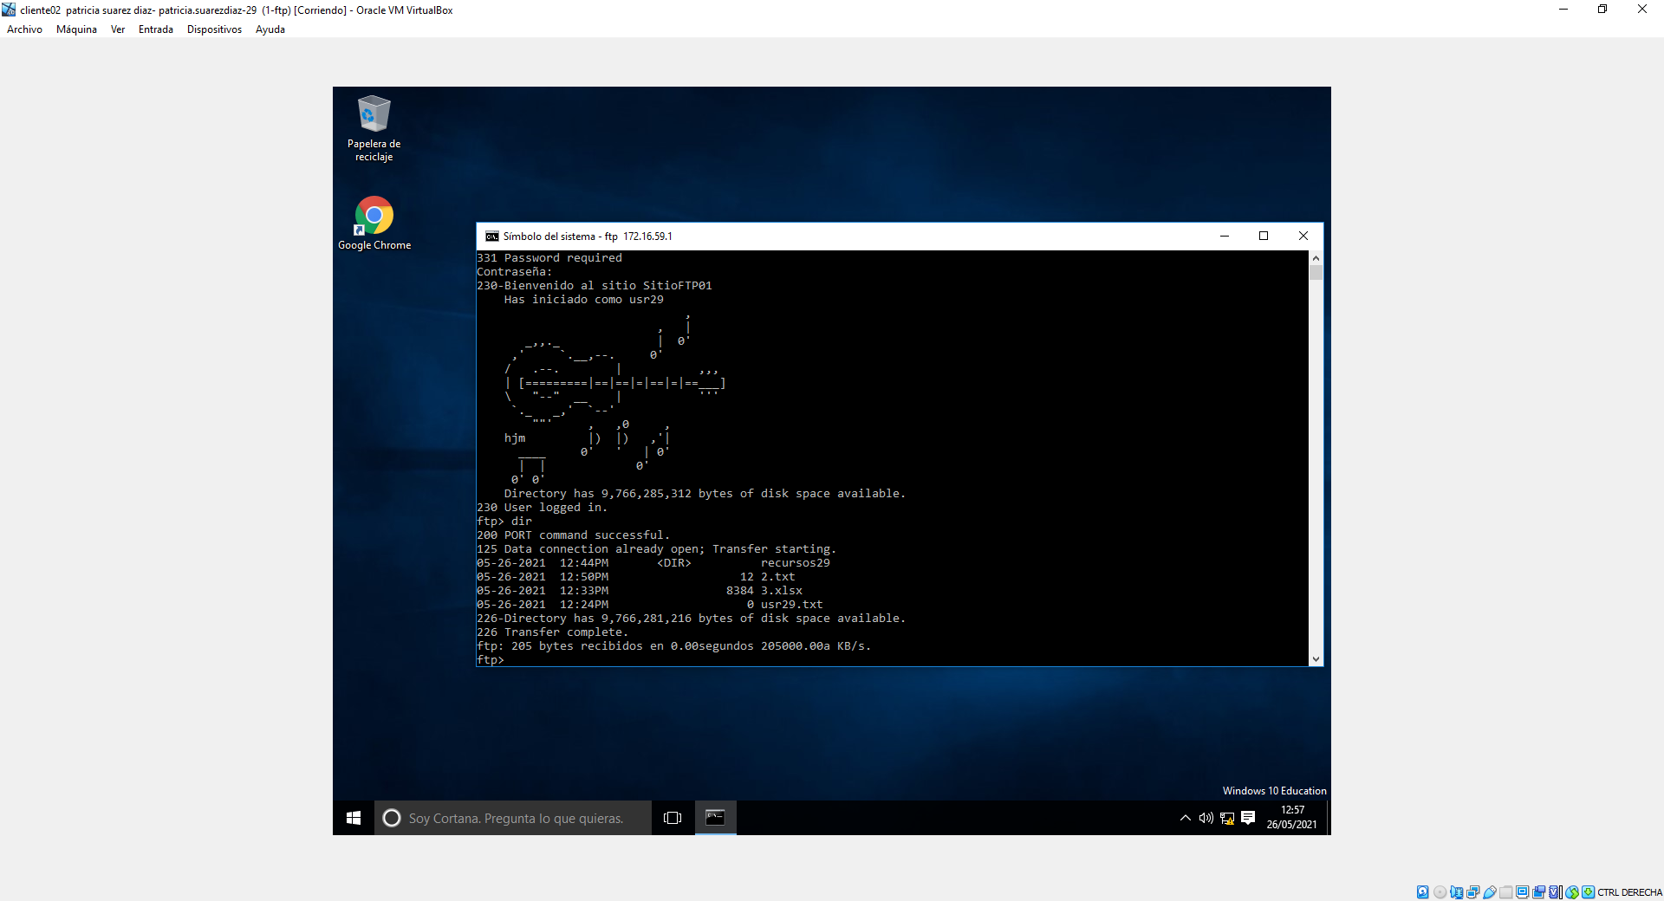

* 1. Listar recursosXY.

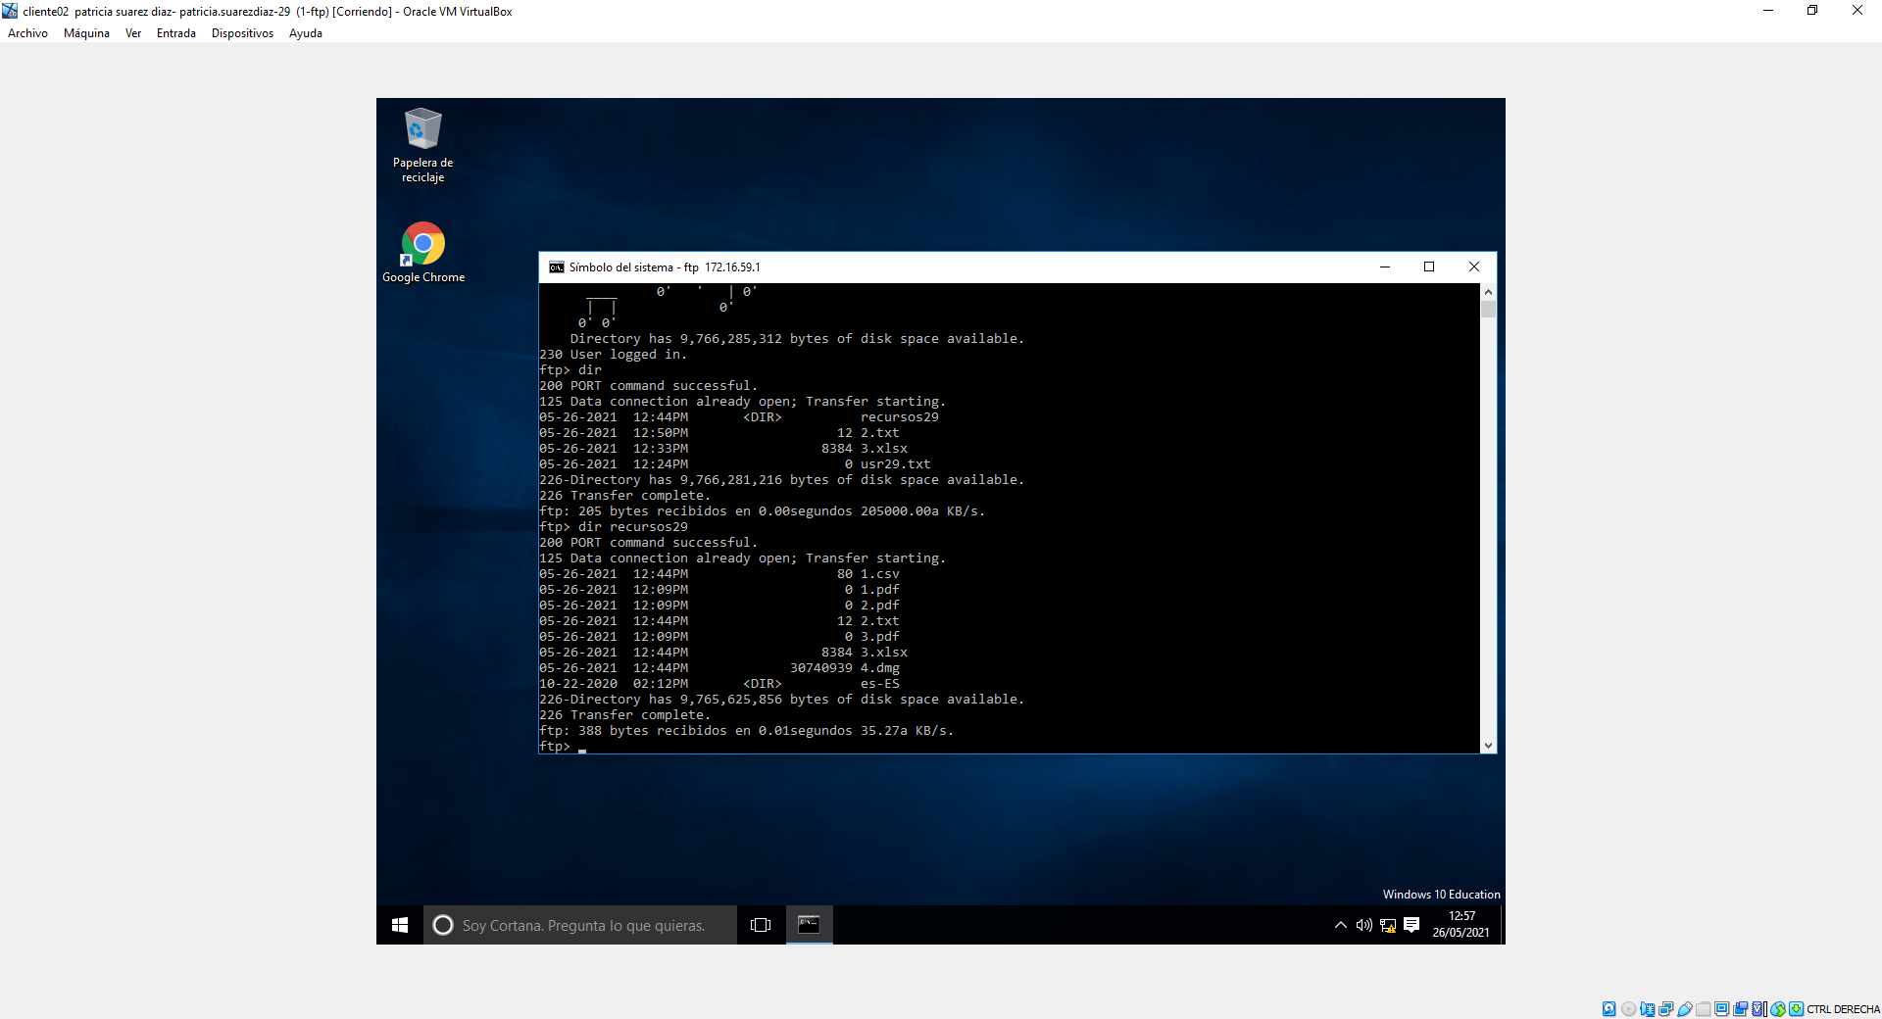

1. En Servidor01, capturar el resultado de ejecutar en PowerShell el siguiente comando:



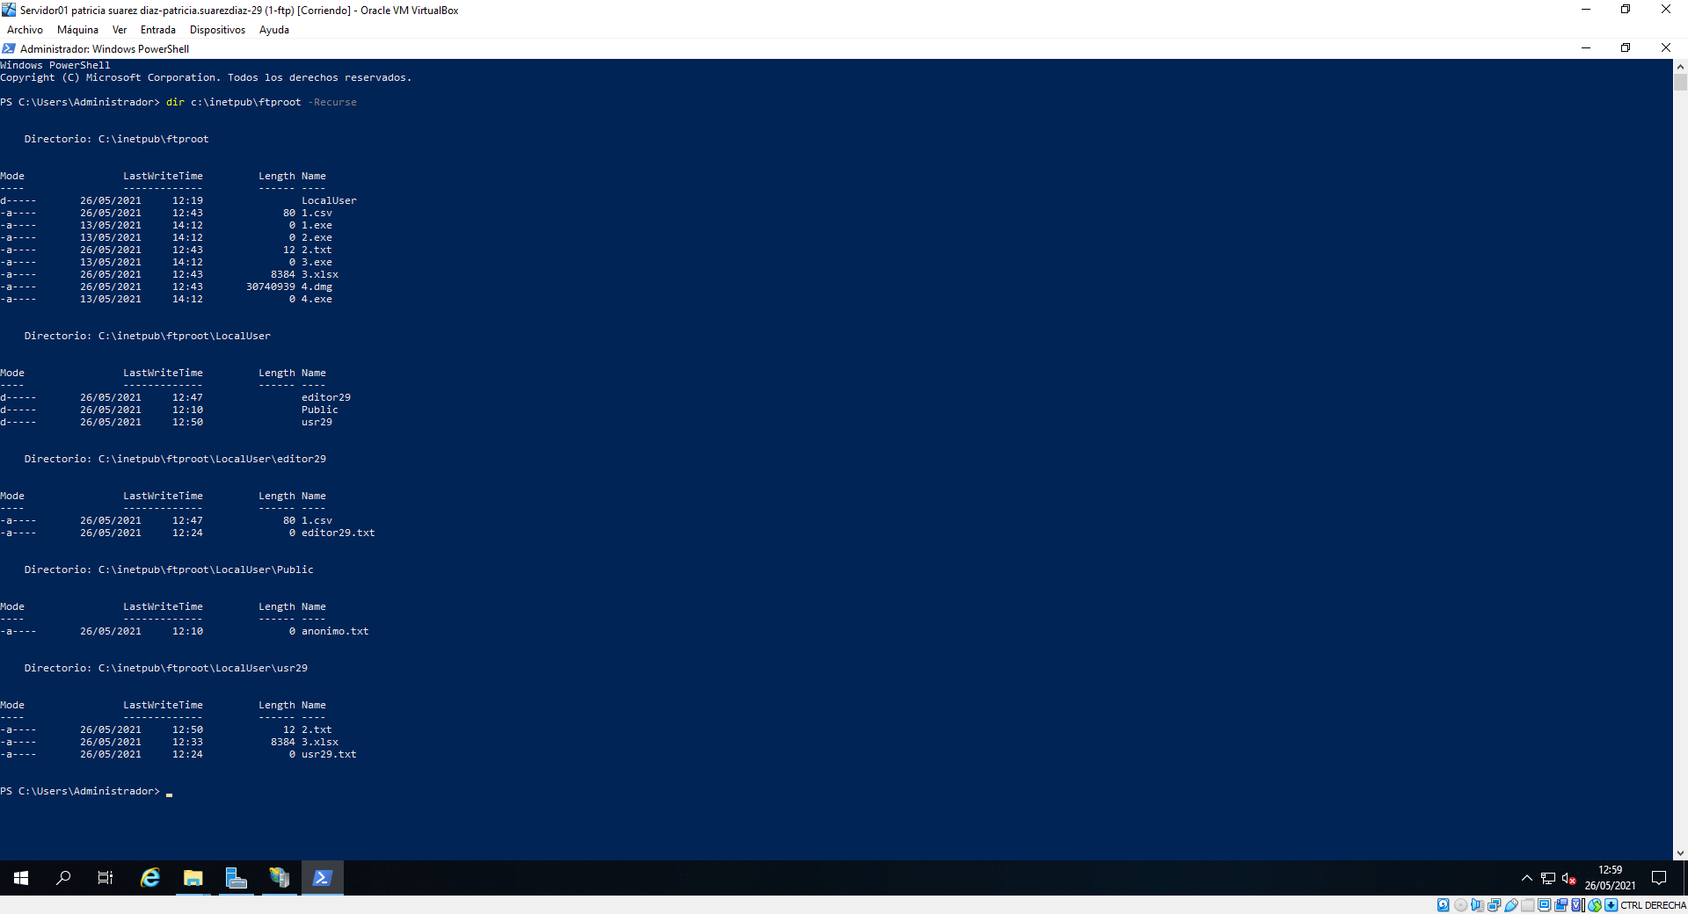

1. En Cliente02, capturar el resultado de acceder al servidor FTP desde un navegador:
   1. Mediante el usuario *usrXY*. (Nota: ***No*** *deshabilitar el acceso al usuario anónimo en Reglas de Autorización, borrar caché*)

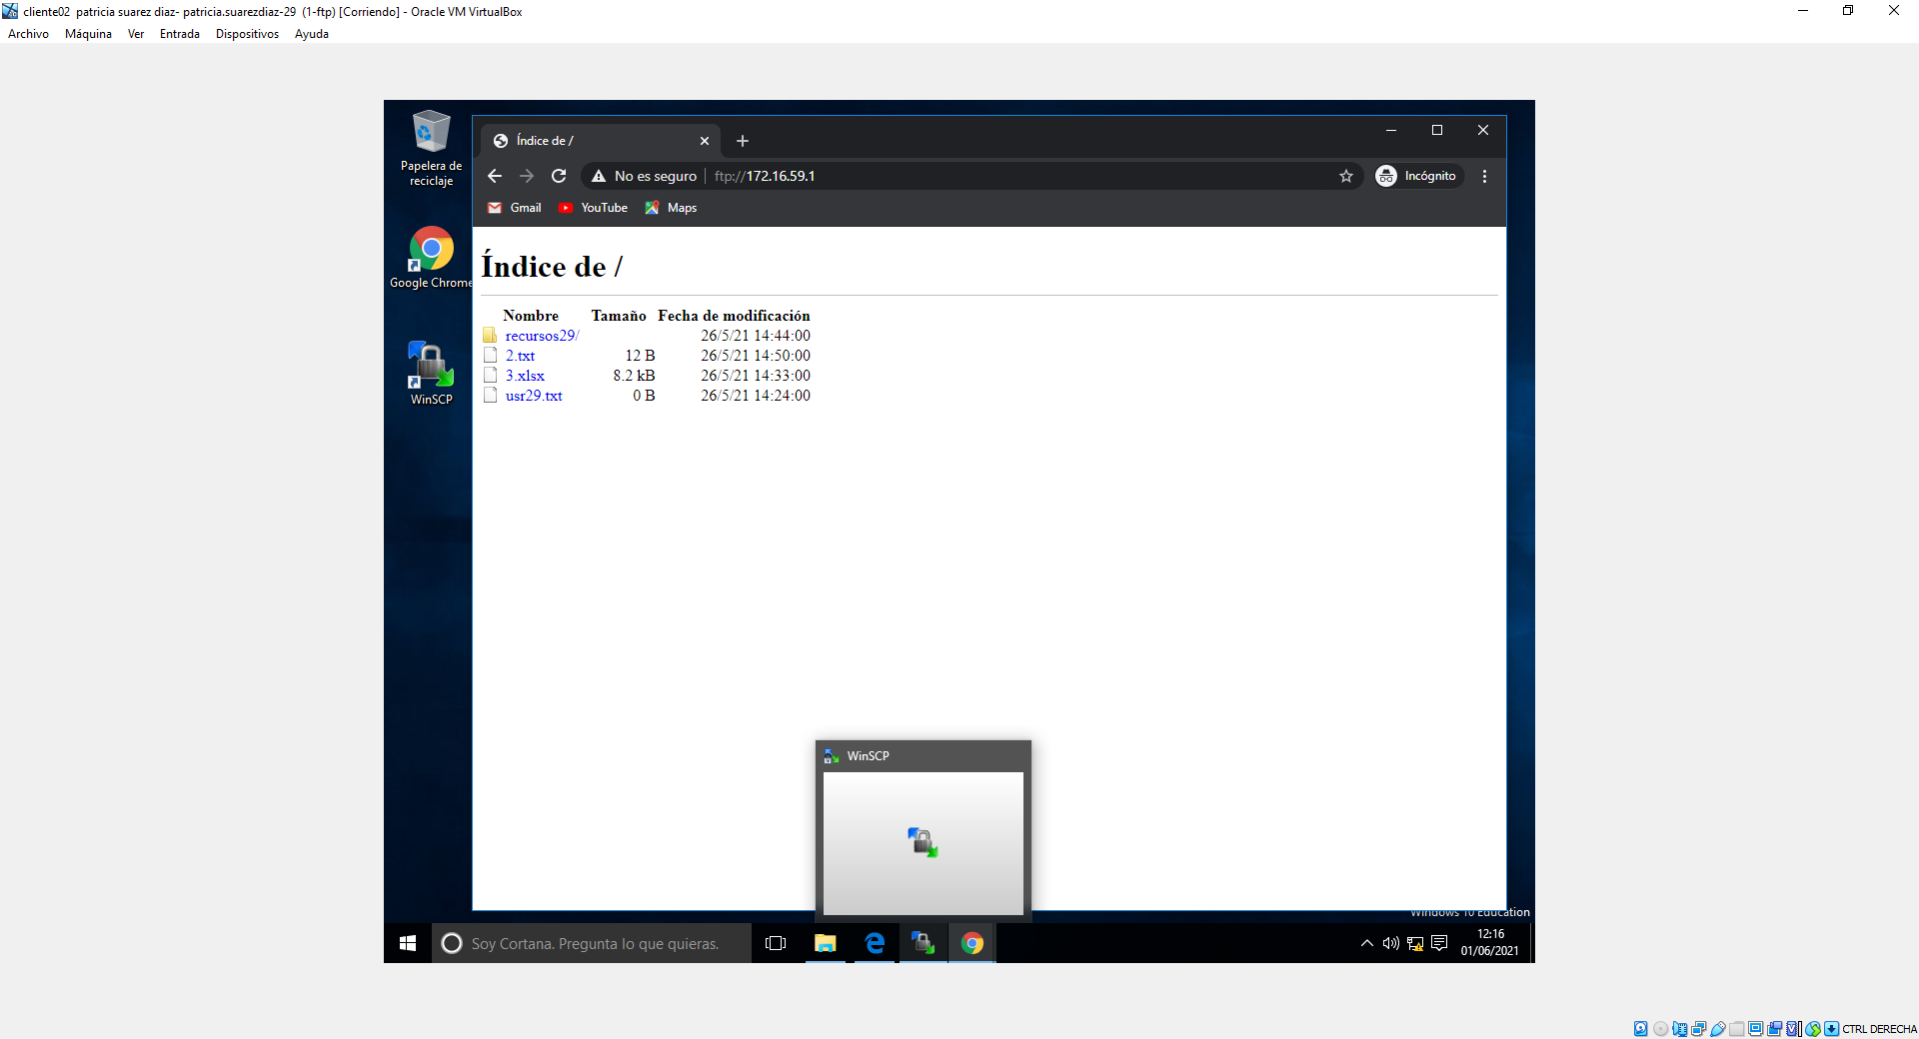

* 1. Mediante el usuario anónimo.

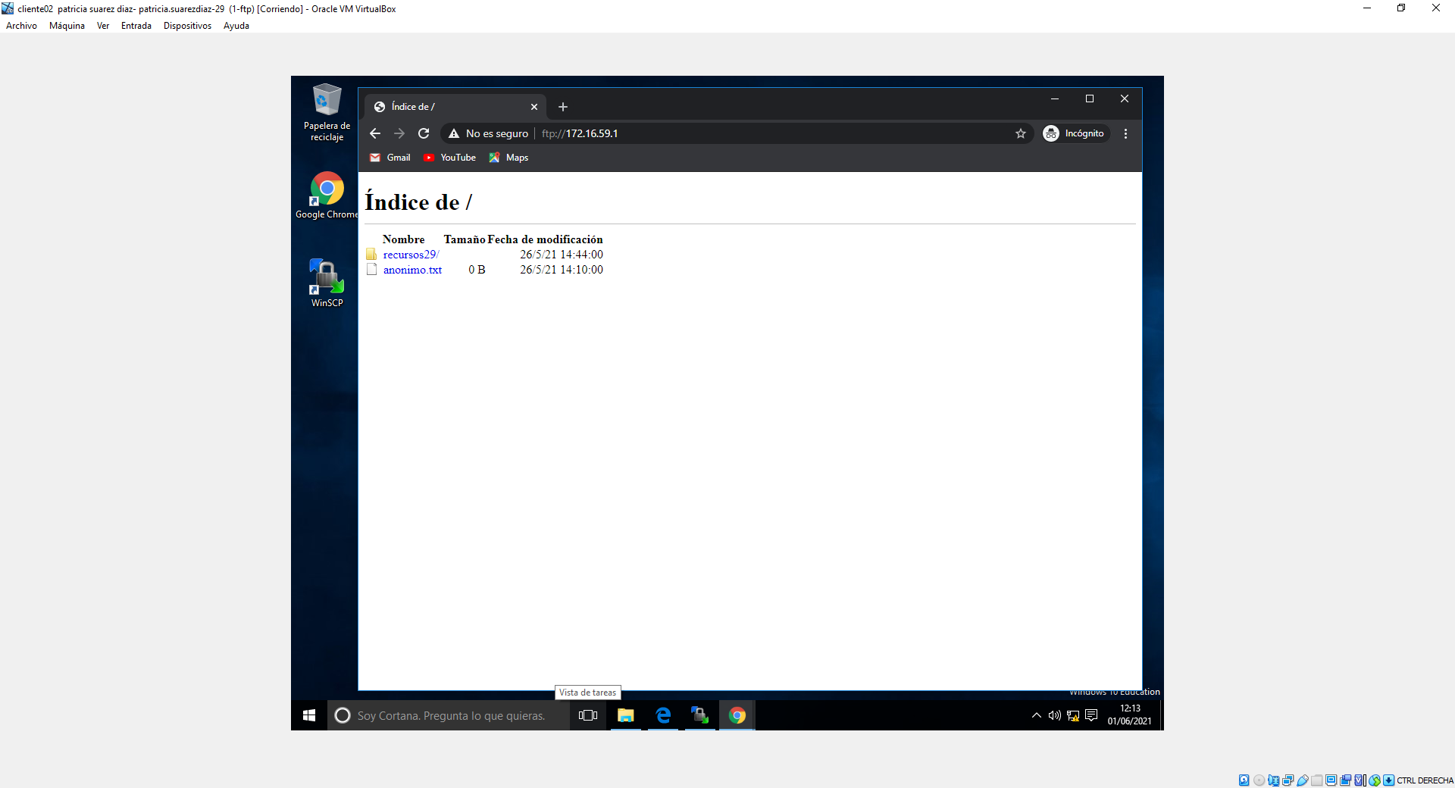

1. Habilitar FTPS. En Cliente02, mediante un cliente FTP en entorno gráfico WinSCP crear un sitio, configurar la conexión para el usuario *usrXY* y guardar dicha configuración de conexión. Realizar las siguientes capturas:
   1. Ventana en la que se pide aceptar el certificado.

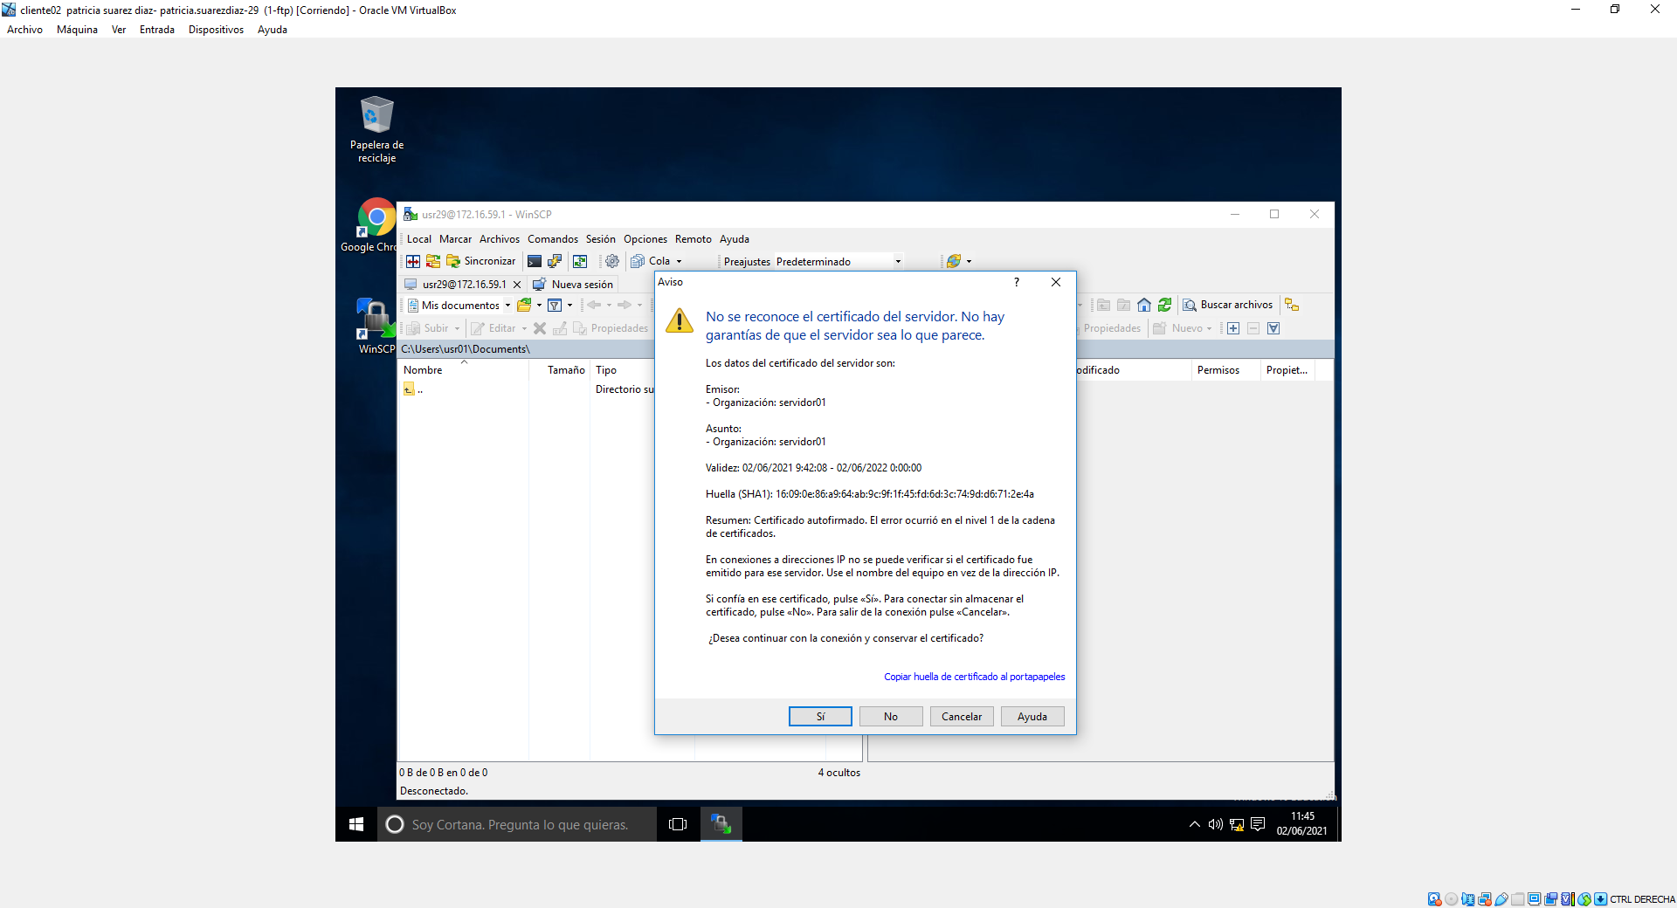

* 1. Ventana resultante de realizar la conexión al sitio FTP mostrando el contenido del directorio del usuario.

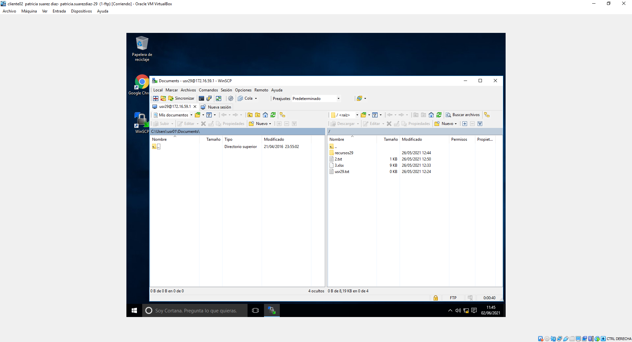

* 1. Ventana de configuración de la conexión segura para el usuario *usrXY*.

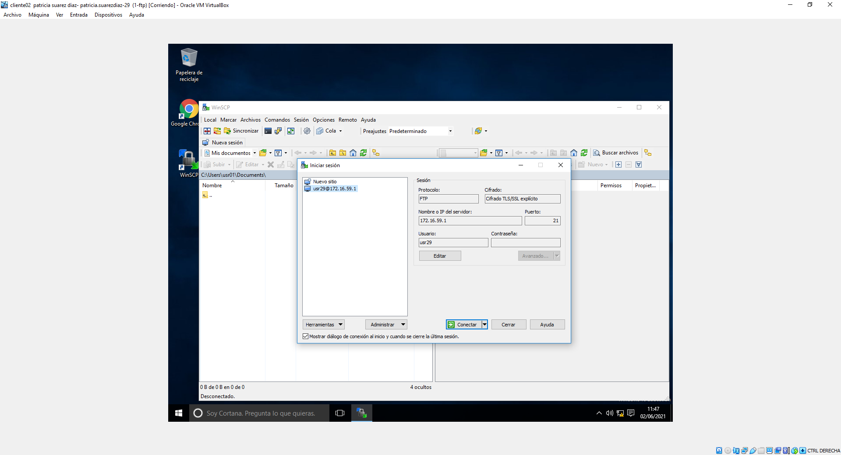

1. En Cliente02, y consultando el Anexo 1 de la guía 1, acceder al servidor FTP desde la línea de comandos con el usuario *usrXY* y realizar las siguientes capturas.
   1. Subir 3 archivos cuyo nombre empiece por *m* en una sola instrucción.

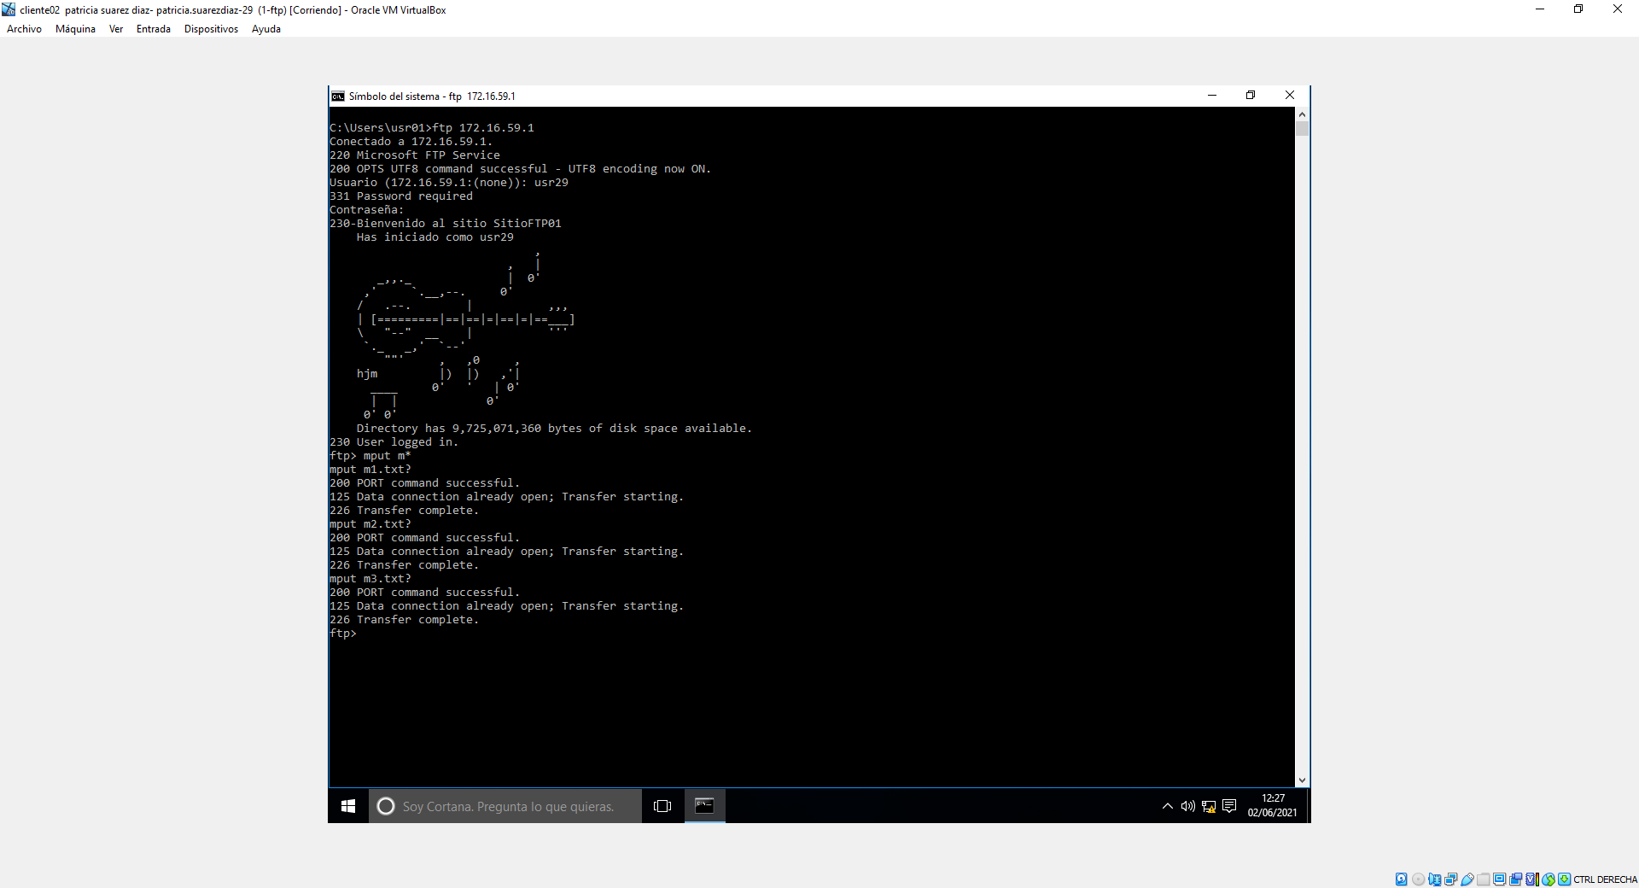

* 1. Listado de archivos.

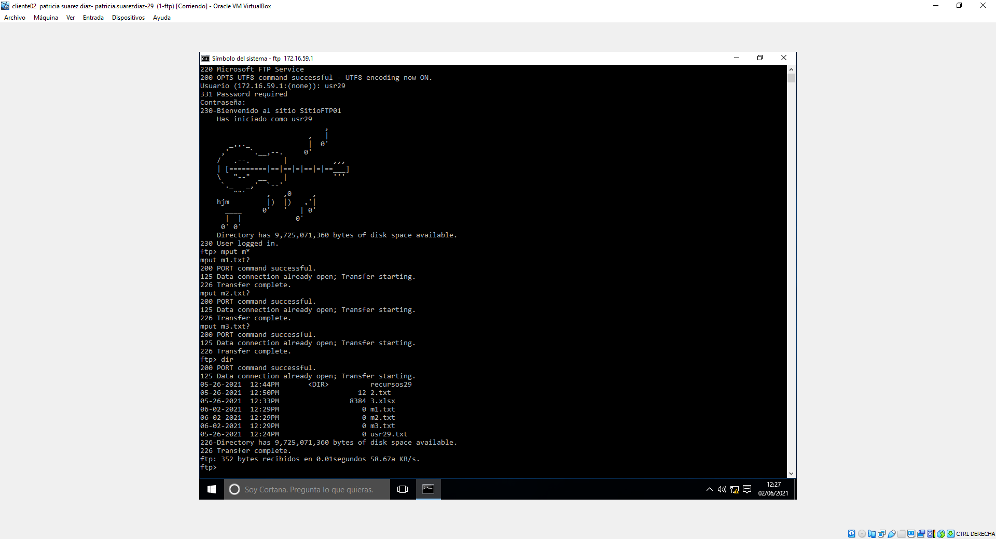

* 1. Ejecutar !dir.

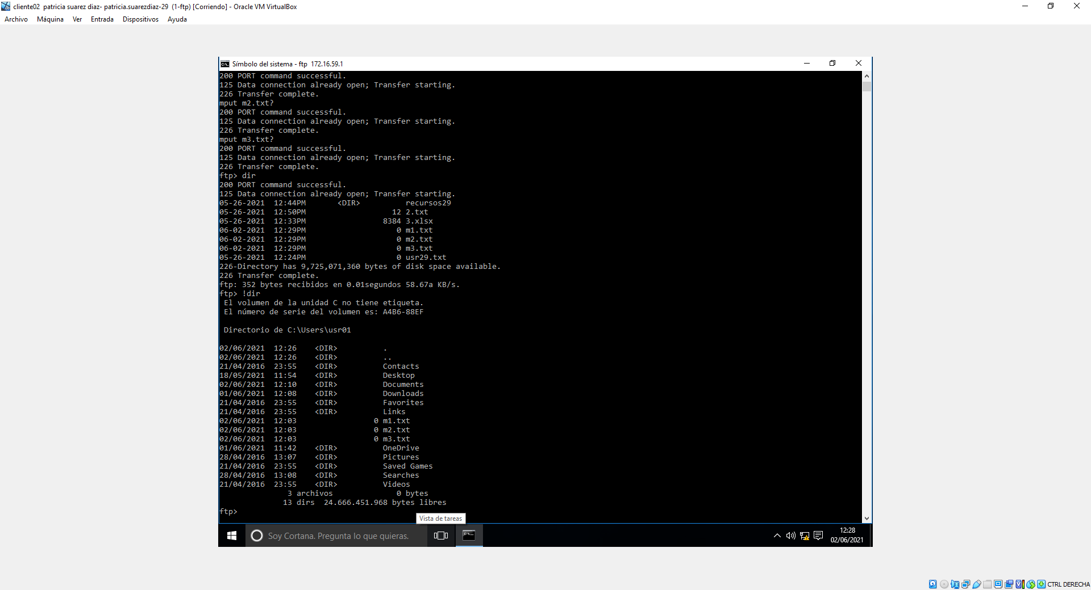

* 1. Descargar 3 archivos cuyo nombre empiece por *m* en una sola instrucción.

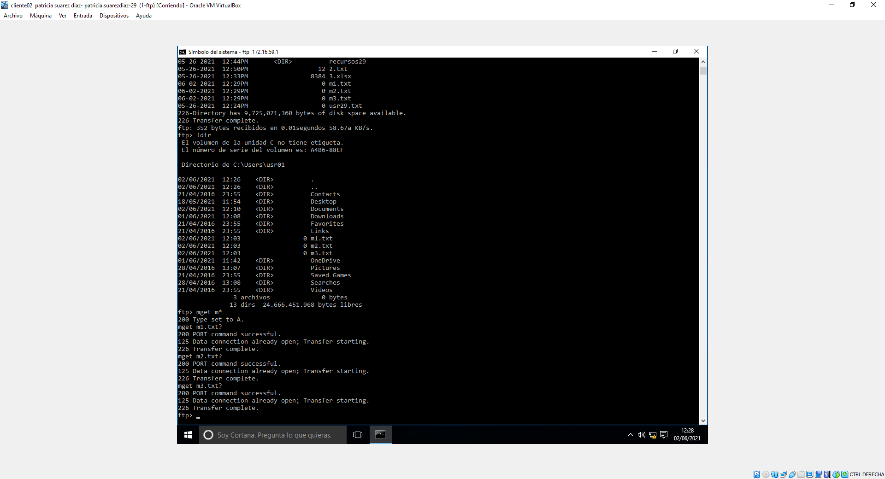

* 1. Mostrar los archivos descargados (ejecutar !dir).

